FONTOS BIZTONSÁGI SZABÁLYOK 333A
Gondosan olvassa el, értse meg és tartsa be az összes utasítást mielőtt megszerelné és használná a terméket. Őrizze meg későbbi használatra.

FELHASZNÁLÓI KÉZIKÖNYV

Létra levehető fokokkal
107 cm modellhez
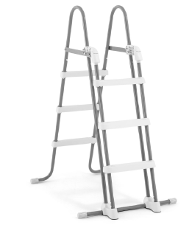
Az ábra csak illusztráció!

Ne felejtsen el kipróbálni egyéb Intex termékeket: medencéket, medence tartozékokat, felfújható medencéket, otthoni játékokat, felfújható ágyakat és csónakokat, amelyek nagyobb viszonteladóknál kaphatók vagy látogasson el honlapunkra. A folyamatos termékfejlesztés politikája miatt, az Intex fenntartja magának azt a jogot, hogy a megjelenést és a specifikációt megváltoztassa, amely eredményezi a használati utasítás frissítéseit külön értesítés nélkül.


TARTALOMJEGYZÉK

Figyelmeztetések 3

Alkatrészek 4

Összeszerelési útmutató 5-8

Hosszútávú tárolás 9

Általános vizi biztonság 9

Korlátozott garancia 10

ŐRIZZE MEG A CSOMAGOLÁST A TÁROLÁSHOZ ÉS A LEÍRÁSOKAT AZ ÖSSZESZERELÉSHEZ

FONTOS BIZTONSÁGI SZABÁLYOK
Gondosan olvassa el, értse meg és tartsa be az összes utasítást mielőtt üzembe helyezné és használná a terméket
FIGYELMEZTETÉS
* Mindenkor felügyelje a gyermekeket és a fogyatékkal élőket.
* Mindig segítse a gyerekeket a létra használatakor, hogy elkerüljék a leesést és/vagy a
súlyos sérülést.
* Soha ne merüljön vagy ugorjon a létráról.
* Helyezze szilárd alapra a létrát.
* Egyszerre egy ember használja a létrát.
* Maximum terhelhetőség: 136 kg. Ez megfelel az NF P90-137 követelményeknek.
* A medencébe be/kimenetelkor mindig a létra felé forduljon.
* Ha a medencét nem használja emelje fel és rögzítse a létrát.
* Ne ússzon a létra alatt, a lábak vagy lépcsőfokok között.
* Ellenőrizze rendszeresen a csavarokat és anyákat, hogy a létra mindig stabil legyen.
* Ha éjszaka úszik alkalmazzon mesterséges megvilágítást a biztonsági jelek, a létrák, a
medence alja és a járdák megvilágítására.
* A szét és összeszerelést felnőtt végezze.
* Ezt a létrát a megadott medencefal magassághoz és/vagy medencetípushoz tervezték, ne
használja más medencéhez.
* A karbantartási utasítás be nem tartása magas kockázat lehet az egészségre, különösen a
gyermekeknél.
* A létrát csak az útmutatóban leírt célra használja.

HA NEM TARTJA BE EZEKET A FIGYELMEZTETÉSEKET CSONTTÖRÉS, BEAKADÁS, BÉNULÁS, VÍZBEFULLADÁS VAGY EGYÉB SÚLYOS SÉRÜLÉS LEHET A KÖVETKEZMÉNY.
Ezek a termék figyelmeztetések, utasítások és biztonsági előírások biztosítják a vízzel kapcsolatos eszközök használatának néhány veszélyére vonatkozó felhívást, de nem terjed ki minden veszélyre és kockázatára. Kérjük, használja a józan észét és a jó ítélőképességét, ha használja a medencét.

FONTOS
Nagyon fontos helyesen elrendezni az alkatrészeket és beazonosítani az összeszerelés előtt, mely alkatrészek csatlakoznak össze. Noha pár alkatrész egyformának néz ki, ezek nem mindig cserélhetőek. Tekintse meg az alkatrész listát.

Ezt a létrát az Intex medence fal magasságához tervezték és gyártották:
Tétel # | Medence fal magasság
28075 | 107 cm

ŐRÍZZE MEG EZEKET AZ UTASÍTÁSOKAT

ALKATRÉSZJEGYZÉK
A termék összeszerelése előtt áldozzon néhány percet az ábra megtekintésére, hogy megismerje az összes alkatrészt.
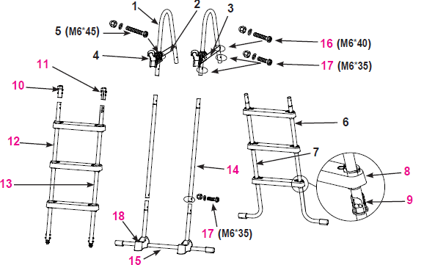

MEGJEGYZÉS: az ábra csak illusztráció. Az aktuális termék változhat. Nem mérethelyes.

Sor  szám | Megnevezés | Darab  szám | Tartalék alkatrész  száma
1 | U alakú felső sin | 2 | 12637A
2 | Felső merevítő (kapcsot tartalmazza) | 1 | 12524A
3 | Kapocs reteszelő rendszerrel (kapcsot tartalmazza) | 1 | 12525A
4 | Kapocs | 2 | 12179
5 | Rögzítő (1 extrával) | 3 | 12268
6 | A oldal (A jelzett) | 1 | 12647AA
7 | A oldal (B jelzett) | 1 | 12647AB
8 | Lépcső | 6 | 12629
9 | Lépcső rögzítés | 12 | 12630
10 | B oldali csővég sapka (A1 jelzett) | 1 | 12558A
11 | B oldali csővég sapka (B1 jelzett) | 1 | 12558B
12 | B oldal-láb (A1 jelzett) | 1 | 12648A
13 | B oldal- láb (B1 jelzett) | 1 | 12648B
14 | C oldal- láb felső láb rész (C jelzett) | 2 | 12649A
15 | C oldal- U alakú alsó láb rész (C jelzett) | 1 | 12650A
16 | Rögzítő (1 extrával) | 3 | 10227
17 | Rögzítő (1 extrával) | 7 | 10810
18 | Tartó aljzat | 2 | 11356

SZÜKSÉGES SZERSZÁMOK: Egy (1) csillag csavarhúzó, egy kis lapos csavarhúzó
Egy (1) fogó vagy egy kis állítható kulcs

ŐRÍZZE MEG EZEKET AZ UTASÍTÁSOKAT

LÉTRA ÖSSZEÁLLÍTÁSA

Becsült összeszerelési idő 30-60 perc. (Ne feledje, hogy a szerelési idő csak hozzávetőleges, és az egyes szerelési tapasztalatok változhatnak.)

FIGYELMEZTETÉS
A NEM MEGFELELŐEN CSATLAKOZTATOTT ALKATRÉSZEK INSTABIL VAGY HIBÁS ÖSSZEÁLLÍTÁSÚ LÉTRÁT EREDMÉNYEZHET, MELY OKA LEHET SZEMÉLYI SÉRÜLÉSNEK VAGY HALÁLNAK.

1. A OLDALI LÁBAK SZERELÉSE (tekintse meg az 1.1-től az 1.3 ábrákat):
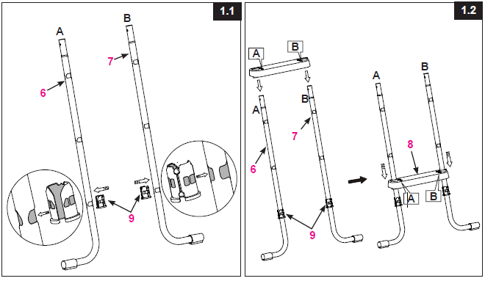

FONTOS: Ellenőrizze, hogy a J-alakú lábak kifelé állnak mielőtt a lépcsőket ráteszi.

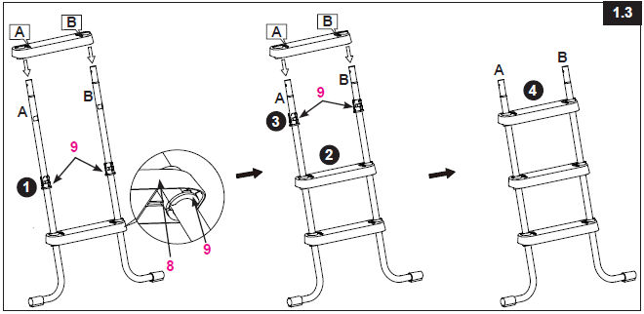
ŐRÍZZE MEG EZEKET AZ UTASÍTÁSOKAT

LÉTRA ÖSSZEÁLLÍTÁSA (folytatás)

2. B OLDALI LÁBAK SZERELÉSE (tekintse meg a 2.1-től 2.3 ábrát):
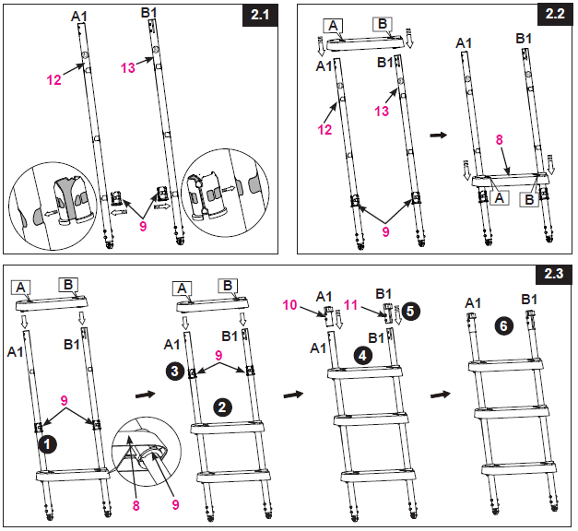

3. C OLDALI LÁBAK CSATLAKOZTATÁSA (tekintse meg a 3.1-től 3.4 ábrát)

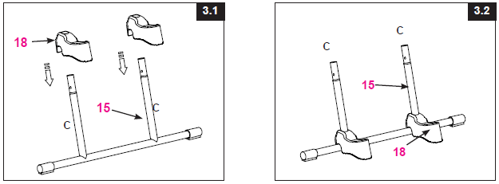

ŐRÍZZE MEG EZEKET AZ UTASÍTÁSOKAT
LÉTRA ÖSSZEÁLLÍTÁSA (folytatás)
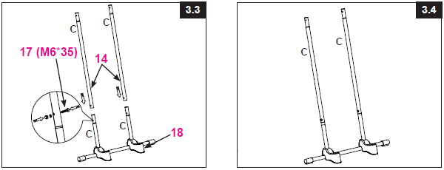

4. U ALAKÚ FELSŐ SÍN SZERELÉSE (tekintse meg a 4.1-től 4.2 ábrákat):
FONTOS: Győződjön meg róla, hogy a "felső pihenő reteszelő rendszer" (3) kifelé néz (a jobb oldalon, amikor a C lábbal felfelé állnak).
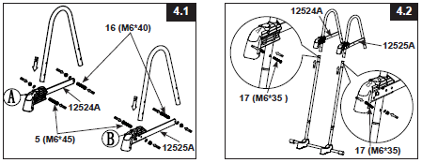

5. A RÉSZ ÉS B LÁBAK SZERELÉSE (tekintse meg az 5. ábrát)

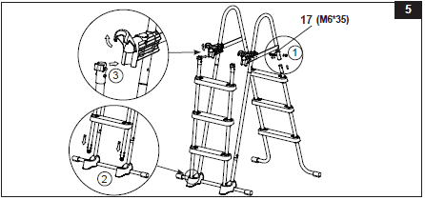

FONTOS: Ne húzza meg teljesen a rögzítőket az utolsó szerelési műveletig
ŐRÍZZE MEG EZEKET AZ UTASÍTÁSOKAT
LÉTRA ÖSSZEÁLLÍTÁSA (folytatás)

6. KARBANTARTÁS: Rendszeresen ellenőrizze az összes anyát, csavart, lépcsőt és lépcsőhüvelyeket ,hogy minden alkatrész megfelelően rögzítve legyen, és a létra stabilan álljon.

7. LÉTRA HASZNÁLATA ELŐTT (tekintse meg a 6. ábrát):
Mikor minden alkatrész a helyén van, ellenőrizzen minden rögzítő csavart, hogy teljesen meg legyen húzva és nyomjon lefelé minden lépcsőfokot annak ellenőrzésére, hogy a helyükön vannak-e.
FONTOS: A levehető lépcsőnek a medencén kívül kell lennie.
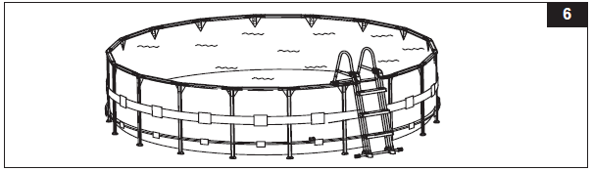

8. LÉTRA HASZNÁLAT UTÁN (tekintse meg a 7.ábrát):
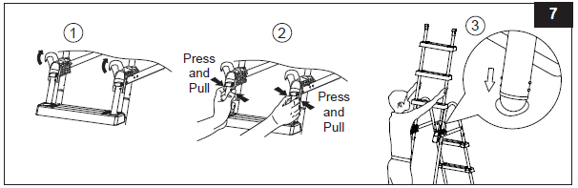
nyom
és
húz
nyom
és
húz

9. LÉPCSŐK ELTÁVOLÍTÁSA A RÖGZÍTETT HELYZETBŐL (lásd 8.ábrát):
a) A jobb kezével húzza meg és tartsa meg a reteszt, mialatt a bal kezével egyidejűleg
nyomja meg a fehér kiálló gombokat és emelje ki a hüvelyből a lábat kinyitva az
alacsonyabb fehér kiálló gombokat.
b) Engedje, hogy a láb a felső konzol fölött állva maradjon (ellenőrizze, hogy nem esik
vissza a hüvelybe), és gyorsan emelje fel és ki a” levehető lépcsőszerelvényt” a
biztosított helyzetéből.
c) Lásd az 5. lépést az eltávolítható lépések újracsatlakozásához.
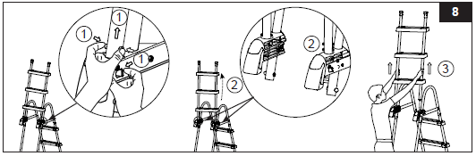
ŐRÍZZE MEG EZEKET AZ UTASÍTÁSOKAT
TÉLIESÍTÉS / HOSSZÚ TÁVÚ TÁROLÁS
.
1. Távolítsa el a ”levehető lépcsőket”, ahogy A létra használat után fejezetben van , 8.ábra.
2. Távolítsa el a létrát a medencéből, és gondoskodjon róla, hogy a létra és a levehető
lépcsők alaposan szárazak legyenek a hosszú távú tárolás előtt.
3. Tegye a létrát és minden részét zárt helyre és tárolja biztonságos, száraz helyen 0°C és
40°C között.
4. Biztosítsa, hogy a létra és részei a gyerekek elől elzárva legyenek a tárolás alatt.
5. Lépcső szétszerelése:
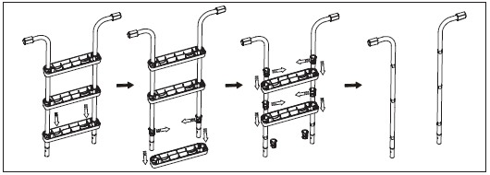

FIGYELMEZTETÉS
HA NINCS HASZNÁLATBAN, TARTSA A LÉTRÁT BIZTONSÁGI HELYZETBEN. TÁVOLÍTSA EL AZ ELSŐ LÉPCSŐRÉSZT, HA A MEDENCE NINCS HASZNÁLATBAN. TÁROLJA A LEVEHETŐ LÉPCSŐT BIZTONSÁGOS HELYEN A GYERMEKEKTŐL ELZÁRTAN. ZÁRJA A KAPCSOKAT VISSZA.

ÁLTALÁNOS VIZI BIZTONSÁG

A vizi kikapcsolódás szórakozás és gyógyászati célokat is szolgál. Mindamellett vele járhat sérülés és halálos sérülés veszélye. A sérülés esélyének csökkentése érdekében olvassa el és tartsa be a termékre vonatkozó összes figyelmeztetést, utasítást. Ne feledje azonban, hogy a termékre vonatkozó figyelmeztetések, utasítások és biztonsági óvintézkedések csak a vizi kikapcsolódás néhány általános kockázatát részletezik, de nem térnek ki az összes lehetséges kockázatra és veszélyre.

A további biztonság érdekében ismerkedjen meg az alábbi általános óvintézkedésekkel, valamint a nemzetközileg elismert biztonsági szervezetek útmutatóival:
- Követelje meg az állandó felügyeletet. Egy illetékes felnőtt legyen kinevezve, mint „testőr” vagy vizi őr különösen, ha gyerekek vannak a medencében vagy körülötte.
- Tanuljon meg úszni.
- Fordítson időt a szív-tüdő újraélesztésa (CPR) és elsősegélynyújtás elsajátítására
- Tájékoztasson mindenkit aki felügyeli a medencehasználókat a lehetséges veszélyekről és védőberendezések használatáról, mint a zárható ajtók, akadályok, stb.
- Téjékoztasson minden medencehasználót, beleértve a gyerekeket is mit kell tenni vészhelyzetben.
- Mindig hallgasson a józan eszére és hozzon megfelelő döntéseket a vizi tevékenységek élvezésekor.
- Felügyelet, felügyelet, felügyelet

ŐRÍZZE MEG EZEKET AZ UTASÍTÁSOKAT

KORLÁTOZOTT GARANCIA

Az Ön Intex medence létráját a legjobb minőségű anyagokból és munkával állították elő. Minden Intex terméket megvizsgáltak és hibátlanul hagyták el a gyárat. Ez a korlátozott garancia csak az Intex medence látrára érvényes.

Ez a korlátozott garancia kiegészíti és nem helyettesíti az Ön törvényes jogait és jogorvoslati lehetőségit. Amennyiben ez a garancia összeegyeztethetetlen bármely törvényes jogával, akkor azok elsőbbséget élveznek. Például, a fogyasztóvédelmi jogszabályok az egész EU-ban biztosítják a törvényes garanciális jogokat amellett, hogy ettől a korlátozott garanciától mit kap: az EU fogyasztói törvények információiért látogasson el az Európai Fogyasztói Központ honlapjára,
http://ec.europa.eu/consumers/ecc/contact_en/htm.

A jelen korlátozott garancia kizárólag az eredeti vásárlóra vonatkozik és nem ruházható át. Ez a korlátozott garancia a kiskereskedelmi vásárlás napjától 90 napig érvényes. Őrizze meg az eredeti vásárlási számlát és ezt a dokumentumot, mert azokat csatolnia kell a garancia igényéhez , különben érvénytelen lesz a korlátozott garancia.

Ha a garancia ideje (fent jelzett) alatt gyártási hibát talál a forduljon az „Intex Márkaszervízhez”. Ha a termék az Intex Szervizhez kerül az megvizsgálja és eldönti a garancia jogosságát. Ha a termék a garancia hatálya alá tartozik a terméket megjavítják, vagy ugyanarra cserélik vagy hasonlóra (Intex választása szerint) díjmentesen.

Az Ön országára vonatkozó egyéb törvényes jogok mint ez a garancia, nem illetik meg. Országában a lehetséges mértékig az Intexnek semmilyen felelősége sincs Ön felé sem bárki harmadik személy felé közvetett vagy közvetlen kárért az Intex medence használatából eredően sem az Intex sem az ügynökei és alkalmazottai cselekvésével összefüggésben (a termék gyártási hibáit is beleértve). Ha az ország nem teszi lehetővé a felelősség kizárását vagy korlátozását véletlen vagy következményes károkért, ez a korlátozás vagy kizárás nem vonatkozik Önre.

Meg kell jegyezni, hogy a korlátozott garancia nem vonatkozik a következő körülményekre:
- Ha az Intex medence létrát gondatlansággal, rendellenesen használja, a kezelési útmutatóval ellentétesen, helytelenül tartja karban vagy tárolja;
- Ha az Intex medence létra a minőségi ellenőrzésétől független körülmények miatt sérül meg, beleértve, de nem kizárólagosan a rendes kopást, a természeti károkat (tűz,víz, fagyás, eső) vagy egyéb környezeti erők által okozott kilyukadás,kopás és sérülés;
- Nem az Intex által értékesített alkatrészek és/vagy szerkezeti elemek esetén;
- Az Intex medence létrát bárki jogosulatlan megváltoztatatja, javításokat végez, amelyet nem az Intex szervize végzett.

A medencevíz elvesztésével összefüggő költségekre, vegyszerekre vagy vízkárokra nem vonatkozik a garancia. Nem terjed ki a garancia bármely tulajdonban vagy személyben okozott kárra.

Gondosan olvassa el a használati útmutatót, kövesse az Intex medence létra használatával, karbantartásával kapcsolatos utasításokat. Mindig ellenőrizze a terméket használat előtt. Ez a korlátozott garancia elvész, ha a használati utasítást nem tartja be.

ŐRÍZZE MEG EZEKET AZ UTASÍTÁSOKAT

